الجمهورية الجزائرية الديمقراطية الشعبية
وزارة التربية الوطنية مديرية التربية لولاية المدية
متوسطة يحي بلخيراولاد ابراهيم المستوى: الاولى متوسط
الاختبار الثاني في مادة العلوم الفيزيائية و التكنولوجيا المدة:1سا و نصف
السنة الدراسية /2023 4022
الاسم القب القسم العلامة
التمرين الاول :
- من اجل دراسة خواص بعض المواد الموجودة في الطبيعة صنف هذه المواد حسب الجدول التالي زيت -جليد -هواء - حليب –رمل- كتاب- قلم- بخار الماء .
 | الحالة الصلبة | الحالة السائلة | الحالة الغازية
المواد
خصائص او مميزاتها | …………………..1  ……………………  ……………………….2  …………………….. | …………………..1  ……………………  ……………………2  …………………… | …………………..1  ……………………  …………………..2  …………………..

التمرين الثاني :
- يتكون الخليط من مادتين او اكثر و ينقسم الى نوعين خليط متجانس و خليط غير متجانس
- ما الفرق بين الخليط المتجانس و الخليط الغير متجانس
الخليط المتجانس …………………………………………………………………………….
…………………………………………………………………………………………
الخليط الغير متجانس …………………………………………………………………………
………………………………………………………………………………………….
- من اجل الفصل بين الخلائط التالية قمنا بالتجربتين الموضحتين التجربة 01 فصل الماء عن الزبت و التجربة 02 فصل الماء عن الرمل
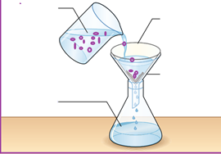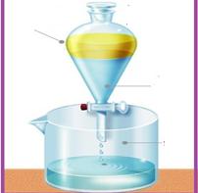
- ما نوع خليط (ماء+زيت)و (ماء+رمل)…………………………………………...
- املا بيانات التجربتين في الرسم
- اسم الطريقة في كل تجربة
- التجربة01 …………………………………………………………..
- التجربة……………………………………………………………02
- مثل النموذج الحبيبي للخليط (ماء+زيت)
النموذج الحبيبي
الوضعية الادماجية ::
- شاهدت سلمى امها و هي تحضر و جبة العشاء حيث وضعت قطعة الزبدة في القدر ووضعته على موقد مشتعل بعد لحظات لاحظت ان الحالة الفيزيائية للزبدة قد تغيرت و عند فتح غطاء القدر تصاعد بخار الماء و تشكلت قطرات مائية على الجزء الداخلي للغطاء
- ماهي مختلف التحولات الفيزيائية التي راتها سلمى مع الشرح
…………………………………………………………………………………………………………………………………………………………………….
…………………………………………………………………………………
- ما هو العامل المؤثر في هذه التحولات
…………………………………………………………………………
- اكمل مخطط تغيرات حالات المادة بالنموذج الحبيبي في الشكل التالي
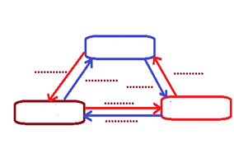
بالتوفيق تلاميذي الاعزء

